Documento de Requisitos

ERP_Distribuidora

1. **Introdução**
   1. **Propósito de Documento de Requisitos**

Esse documento visa especificar as características e funcionalidades do Sistema ERP_Distribuidora. Tem como público alvo os funcionários e a equipe de desenvolvimento.

* 1. **Escopo do Projeto**

O Sistema ERP_Distribuidora auxiliará na gestão da distribuidora de maneira guiada e assertiva, levando em conta os interesses do/da dono/a do estabelecimento. O acesso ao sistema de dará de forma local, através de um executável na máquina da distribuidora, sem a necessidade de conexão com a internet para executar o programa. Contudo, será programado backs de rotina para garantir a integridade dos dados. Além disso, deverá ser passível de adição de novas informações e funcionalidades.

* 1. **Visão Geral do Documento**

A Seção 2 contém uma descrição das perspectivas do projeto, de suas funcionalidades, das restrições gerais, de suposições e dependências. A Seção 3 apresenta os requisitos funcionais, não funcionais e de interface externa.

1. **Descrição Geral**

Nesta seção será apresentada uma breve descrição dos objetivos e justificativas do projeto.

* 1. **Perspectiva do Projeto**

O Sistema ERP_Distribuidora tem como objetivo principal proporcionar aos funcionários da distribuidora uma forma mais fácil e moderna de realizar o controle de seu estoque, bem como, controle de compras e vendas, realizando assim um balanço financeiro de maneira assertiva e otimizada, o sistema também deve proporcionar um controle de contas, como, boletos de fornecedores a pagar e contas de funcionamento do estabelecimento.

* 1. **Funcionalidade da Solução**

*2.2.1 Gestão de Estoque:*

* Registro e rastreamento de todos os tipos de bebidas em estoque, fornecedor, etc.
* Controle de níveis de estoque em tempo real.
* Alertas automáticos para reordenamento de produtos com baixo estoque.

*2.2.2 Gestão de Vendas:*

* Registro de pedidos de clientes.
* Histórico de vendas e análises de tendências.

*2.2.3 Gestão Financeira:*

* Contas a pagar e a receber.
* Controle de contas e relatórios financeiros.

*2.2.4 Relatórios e Análises:*

* Geração de relatórios gerenciais personalizados.
* Análise de desempenho de vendas, lucratividade e estoque.
* Previsões de demanda com base em dados históricos.

*2.2.5 Gestão de Clientes:*

* Manutenção de informações detalhadas de clientes.
* Histórico de compras dos clientes.

*2.2.6 Usabilidade:*

* Interface de usuário intuitiva e fácil de usar.

*2.2.7 Suporte Técnico:*

* Suporte técnico para solução de problemas e atualizações regulares do sistema.

*2.2.8 Treinamento:*

* Treinamento para a equipe da distribuidora no uso do sistema.
  1. **Características do Usuário**

Os usuários(as) serão os funcionarios da distribuidora e o/a dono/a do estabelecimento. O requisito mínimo para utilização da solução é o conhecimento básico em informática.

* 1. **Restrições Gerais**

O ERP_Distribuidora exigirá credenciais de acesso para os funcionários, sendo assim, é necessário que o funcionário tenha sido cadastrado pelo gerente/dono.

* 1. **Suposições e Dependência**

Os requisitos de Hardware inicialmente compreendem uma máquina básica, com processador multi-core, 4GB ram e 240GB SSD.

* 1. **Requisitos Adiados**

A arquitetura do Sistema será projetada de modo que futuramente poderão ser adicionadas novas funcionalidades às já existentes, bem como novas informações ao banco de dados.

1. **Requisitos Específicos**
   1. **Requisitos Funcionais**
      1. **Funções Básicas**

**RF_B1** - O Sistema será responsável por acessar e consumir informações da base de dados local da distribuidora.

**RF_B2** - O Sistema deve informar ao usuario caso não possua um registro sobre alguma informação solicitada;

**RF_B3** - O Sistema deve restringir o acesso a informações por nivel de usuario;

**RF_B4** - O Sistema deve ser capaz de se atualizar de maneira automática seu estoque de produtos, e balanços financeiros sempre que for registrado uma compra ou uma venda.

* + 1. **Funções Fundamentais**

**RF_F1 -** O Sistema deverá fornecer acesso às informações necessárias para cada tipo de usuário;

**RF_F2 -** O Sistema deverá ser capaz de inserir registros na base de dados de forma automática e autônoma.

* + 1. **Funções de Saída**

**RF_S1** - O Sistema deve permitir a consulta aos clientes.

**RF_S2** - O Sistema deve permitir a consulta aos produtos cadastrados no sistema da distribuidora, sendo eles divididos em categorias, tamanhos, preço de compra, preço de venda, tamanho, status e quantidade em estoque.

**RF_S2_001** - O Sistema deve permitir a consulta aos fornecedores para o usuário “gerente”.

**RF_S2_002** - O Sistema deve oferecer informações sobre o balanço financeiro ao usuário “gerente”;

**RF_S2_003** - O Sistema deve oferecer informações sobre vendas ao usuário “gerente”;

**RF_S2_004** - O Sistema deve oferecer informações sobre compras ao usuário “gerente”;

**RF_S2_005** - O Sistema deve oferecer informações sobre contas e despesas a serem pagas ao usuário “gerente”.

* 1. **Documentação do Caso de Uso**

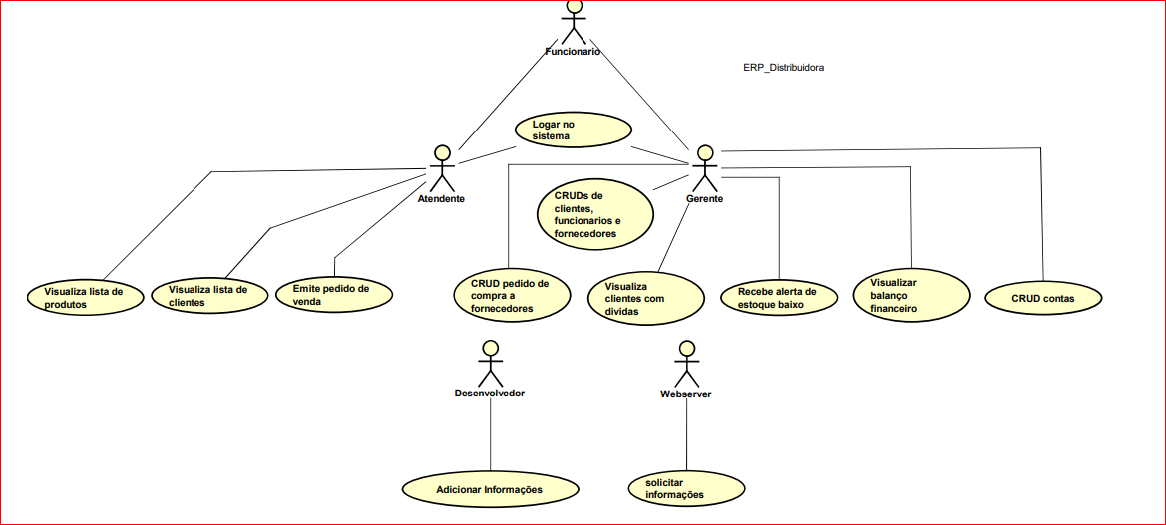

| **Nome do Caso de Uso** | **UC01- Visualizar lista de produtos** |
| --- | --- |
| Ator principal | Funcionario |
| Resumo | Este caso de uso descreve as etapas percorridas por um funcionario para consultar as informações de produtos cadastrados na base de dados do sistema. |
| Pré-condições | Usuario deve estar logado |
| Pós-condições |  |

| **Cenário Principal** |  |
| --- | --- |
| **Ações do Ator** | **Ações do Sistema** |
| 1. O usuário acessa o sistema 2. O usuário seleciona a opção “buscar produto(s)” preenchendo ou não os campos referentes aos filtros. | 1. O sistema mostra ao funcionario uma lista de produtos referente a pesquisa desejada. |
| **Cenário Alternativo - Não possui a informação** |  |
| **Ações do Ator** | **Ações do Sistema** |
|  | 1. O sistema retorna uma mensagem informando que não possui a informação |
| **Cenário de Extensão - Consultar linha Municipal** |  |
| **Ações do Ator** | **Ações do SIstema** |
|  |  |
|  |  |
|  |  |
|  |  |

| **Nome do Caso de Uso** | **UC02- Emite pedido de venda** |
| --- | --- |
| Ator principal | Funcionario |
| Resumo | Este caso de uso descreve as etapas percorridas por um funcionario ao realizar uma venda tendo que selecionar qual o cliente está realizando a compra. |
| Pré-condições | Funcionário deve estar logado, cliente deve possuir cadastro no sistema |
| Pós-condições |  |

| **Cenário Principal** |  |
| --- | --- |
| **Ações do Ator** | **Ações do Sistema** |
| 1. O funcionário acessa o sistema. 2. O usuário seleciona a opção de “Registrar venda” | 1. O sistema solicita então em uma nova tela as informações referentes ao cliente, lista de produtos vendidos, forma de pagamento, informa o valor da venda e solicita porcentagem de desconto. |
| **Cenário Alternativo - Não possui o produto desejado pelo cliente** |  |
| **Ações do Ator** | **Ações do Sistema** |
| 1. O funcionário acessa o sistema. 2. O usuário seleciona a opção de “Registrar venda” | 1. O sistema retorna uma mensagem informando que não possui o produto em estoque. |
| **Cenário de Extensão** |  |
| **Ações do Ator** | **Ações do Sistema** |
| 1. | 2. |

| **Nome do Caso de Uso** | **UC03- CRUD cliente** |
| --- | --- |
| Ator principal | Gerente |
| Resumo | Este caso de uso descreve as etapas percorridas pelo gerente ao gerenciar clientes. |
| Pré-condições | Logar no sistema com o perfil de “gerente” |
| Pós-condições |  |

* 1. **Requisitos de Qualidade**

**3.3.1 Desempenho:**

O sistema deve ser responsivo, garantindo que as operações sejam executadas em tempo hábil, mesmo com volumes de dados elevados.

O tempo de resposta para consultas e transações deve ser mantido dentro de limites aceitáveis.

**3.3.2 Confiabilidade:**

O sistema deve ser altamente confiável, minimizando o tempo de inatividade não planejado.

Os dados devem ser armazenados de forma segura e protegidos contra perda ou corrupção.

**3.3.3 Segurança:**

Mecanismos robustos de autenticação e autorização devem ser implementados para proteger o acesso não autorizado.

Os dados devem ser criptografados em trânsito e em repouso.

Deve haver proteção contra ameaças como injeção SQL e ataques de cross-site scripting (XSS).

**3.3.4 Usabilidade:**

A interface do usuário deve ser intuitiva e de fácil utilização para garantir que os usuários possam realizar suas tarefas sem dificuldades.

O treinamento adequado deve ser fornecido para os usuários a fim de garantir que eles saibam como usar eficazmente o sistema.

**3.3.5 Manutenibilidade:**

O sistema deve ser projetado para facilitar a manutenção e as atualizações futuras.

Deve haver documentação completa para permitir que os desenvolvedores e administradores entendam o sistema.

**3.3.6 Escalabilidade:**

O sistema deve ser escalável, permitindo acomodar o crescimento da empresa sem grandes interrupções ou alterações significativas na infraestrutura.

**3.3.7 Disponibilidade:**

O sistema deve ter alta disponibilidade, minimizando o tempo de inatividade planejado para manutenção.

Mecanismos de backup e recuperação devem estar em vigor.

**3.3.8 Testabilidade:**

O sistema deve ser facilmente testável para garantir que as mudanças e atualizações possam ser verificadas antes de serem implantadas.

**3.3.9 Interoperabilidade:**

O sistema deve ser capaz de interagir com outros sistemas e serviços conforme necessário.

Deve seguir padrões de integração, como APIs e serviços web.

**3.4.1 Compatibilidade:**

O sistema deve ser compatível com diferentes navegadores, dispositivos e sistemas operacionais, conforme necessário.

**3.4.2 Documentação:**

Deve haver documentação técnica e de usuário completa para o sistema.

**3.4.3 Suporte Técnico:**

Deve haver suporte técnico disponível para solucionar problemas e responder a perguntas dos usuários.

**3.4.4 Compliance:**

O sistema deve cumprir com as regulamentações relevantes, como requisitos fiscais e regulamentos de privacidade de dados.

**Requisitos de Interface Externa**